分布式系统中客户端与服务器端通信模型
在传统的客户端/服务器模型中，客户端将请求翻译成某种中间传输格式，然后将请求发送给服务器。服务器端解析该请求，通过运算得到响应，再将响应格式化并传递给客户。然后客户端解析响应并将它呈现给用户。如图：
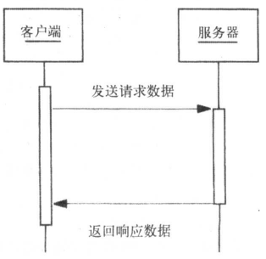
在客户端和服务器之间传递对象
在分布式系统中，客户端与服务器端进行通信时，我们想要这样一种机制：客户端程序员以常规的方式进行方法调用，而无需担心数据在网络上传输或者解析相应之类的问题。但问题在于，提供服务的对象可能不在同一个JVM内，甚至可能不是Java语言实现的对象。
解决的办法是：在客户端为服务器对象安装一个代理(proxy)，客户端调用此代理，进行常规的方法调用，而客户端代理负责与服务器进行通信。同样的，编写服务器对象的程序员也不希望因与客户端之间的通信而被束缚，这只要在服务器端安装第二个代理对象即可。该服务器代理与客户端代理进行通信，并且客户端代理将以常规方式调用服务器对象上的方法。
如图：
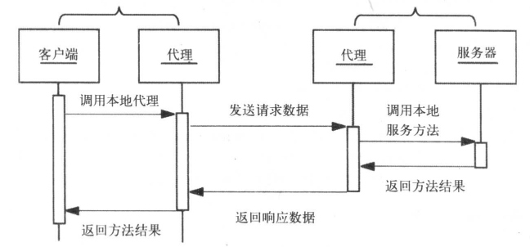
使用代理的远程方法调用
代理之间的通信有三种技术可供选择：
1，RMI
Java的远程方法调用技术，支持Java的分布式对象之间的方法调用。
2，CORBA
通用对象请求代理架构，支持任何编程语言编写的对象之间的方法调用。它使用IIOP协议支持对象间的通信。CORBA依赖于客户端与服务器端同时具有对象请求代理（Object Request Broker，ORB），可以将ORB看作是CORBA对象之间通信的全能翻译员。
3，SOAP
简单对象访问协议，它也独立于编程语言。它使用基于XML的传输格式。

CORBA与SOAP都是完全独立于语言的。客户端与服务器程序可以由各种编程语言编写。只需要提供一个接口描述，以说明对象提供的方法签名与数据类型。该接口描述使用一种特殊的语言编写的，对于CORBA来说是接口定义语言(IDL)，对于SOAP而言则是Web服务描述语言(WSDL)。总的来说，CORBA更高效，而SOAP更适合于Web架构的系统。如果通信的对象都是由Java实现的，那么CORBA与SOAP的通用性和SOAP的复杂性都不需要了，Java自带的远程方法调用(RMI)机制更适合Java应用之间的通信。

近些年来，Web服务（Web Service）已经呈现为远程方法调用的一种流行技术。从技术上讲，web服务有两个组成部分：
- 一个通过将SOAP作为传输层协议就可以被访问到的服务器。
- 一个采用Web服务描述语言(WSDL)格式的服务描述文件。
WSDL与IDL是类似的东西，描述了web服务的接口：可以被调用的方法，以及它们的参数和返回值类型。Web服务最吸引人的一点是，它们是语言中立的，因为WSDL描述符是以语言中立的方式描述服务的。

